HUMORHOZ

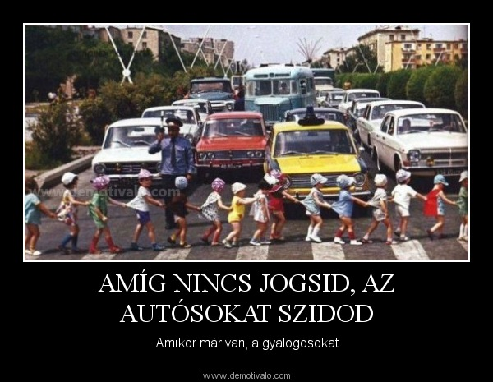

A Pápa elhatározta, hogy kitiltja a zsidókat a Vatikánból. A
zsidók felháborodtak, ezért a pápa beleegyezett, hogy ha egy zsidó le
tudja győzni teológiai vitában, maradhatnak. A zsidók egy
bölcsességéről ismert rabbit választanak, hogy kiálljon a pápával a
"párbajra". A rabbi azt mondja, hogy tegyék érdekesebbé a vitát és
egyiküknek se legyen szabad beszélni. A pápa beleegyezett.
A vita napján a pápa és a rabbi leültek egymással szemben, a hívek
köréjük gyűltek. A pápa felemelte három ujját. A rabbi felmutatta egy
ujját. A pápa egy kört rajzolt a levegobe. A rabbi a földre mutatott.
A pápa elővett egy ostyát és egy pohár bort. A rabbi elővett egy
almát. A pápa ekkor felállt: - Feladom - mondta. - Te túl bölcs vagy,
Rabbi. Maradhattok.
Később megkérdezik a pápát a bíborosok:
- Mit beszélt a rabbival?
- Először felmutattam három ujjamat, hogy a Szentháromságra
emlékeztessem. Ő felmutatta egy ujját jelezve, hogy egy Isten van
mindkét vallásban. Ezután rajzoltam egy kört a levegőbe, mutatva, hogy
Isten mindenhol ott van körülöttünk. Erre a földre mutatott, jelezve,
hogy Isten itt is van, velünk. Ekkor elővettem egy ostyát és egy pohár
bort, megmutatva, hogy Isten feloldoz a bűneink alól. O elővett egy
almát, hogy az eredendő bűnre emlékeztessen. Mindenre volt válasza.
Mit tehettem volna?
Közben a zsidók is körbeveszik a rabbit:
- Mi történt, rabbi?
- Először azt mutatta, hogy három napunk van elhagyni a várost.
Mutattam, hogy egy zsidó sem fog elmenni. Ezután körbemutatott,
jelezve, hogy az egész várost megtisztítja a zsidóktól. A földre
Mutattam, jelezve, hogy mind itt maradunk.
- És utána?
A rabbi vállat vont: - Nem tudom. Elővette az ebédjét, mire én is.

Az új rabbi
A zsidó hitközségbe fiatal rabbit küldenek. A hívek megkérdezik a főrabbit, mi a véleménye róla.
- Ez a fiú egy személyben Salamon király, Mózes és Arisztotelész.
A hívek azonban azt tapasztalják, hogy az új rabbi könnyelmű, csélcsap és beszélni se tud rendesen. Kérdőre vonják a főrabbit, miért dicsérte előttük.
- Csak az igazat mondtam. Szoknyabolond, mint Salamon király, dadog, mint Mózes és úgy tud héberül, mint Arisztotelész.

